Tlaquepaque, Jal., 2 de diciembre de 2021

Ing. en Seguridad Informática y Redes

Solución de problemas de red

Jorge Javier Guerrero Herrera

Luis David Bucio Macías

Diego Guart



Retos a los que se enfrentaron

El primer reto con el que nos enfrentamos fue el de no tener un diagrama de red y no poder abrir los clusters, para solucionarlo usamos show cdp neighbors detail y show arp, el primero para ver los vecinos, pero había routers que no tenían habilitado cdp así que teníamos que comprar con la tabla de arp.

Routers que no funcionaban bien:

ISPS1-RT003, ISPS1-RT001, ISPS1-RT006, City5, BDR, IPS1-RT005, ISP1-RT004, ISP-RNDM (Este ni si quiera el enable funcionaba), ISP2-RT001, ISP2-RT002, ISP2-RT003, City1, City2 ISPS3-RT001 (Ni si quiera tenía usuario ni contraseña), ISPS3-RT002, ISPS3-RT003, City3, City4.

El segundo reto es que al llegar al cluster de OSPF muchos routers no funcionaban el telnet o el ssh con la contraseña de Cisco123, lo que pensamos que fue error de dedo y en ese caso no se podían configurar remotamente lo que lo hacía imposible de seguir. Lo que hicimos fue meternos al router como si fuéramos físicamente y poner la configuración correcta para poder usar ssh o telnet y después seguir configurando desde la PC de administrador remotamente.

Después nos encontramos con que había direcciones cambiadas, unas tenían mascara /24 y era /29 o tenían la ip mal, entonces en algunos casos se hacía imposible conectarse a esos routers por que no estaban en la misma red.

* Cluster OSPF: Router 4 la interfaz ethernet tenía mascara /24 en vez de /29
* Cluster RIP: Router 12 lo mismo tenía mascara /24 y era /29
* Cluster 5 Router 17 tiene la ip mal tiene 186.200.146.18 y debe ser 186.200.145.18
* Cluster EIGRP Router 7 le faltaba una ip y tenía las ip intercambiadas de interfaces
* Cluster 0 tiene mal la ip del Router 2 en la interfaz fastEthernet 0/0

Por último, nos trabamos en la parte del Wireless porque nunca habíamos usado wirless en packet tracer. Conseguíamos conectar el AC con la laptop y que el AC obtuviera ip de DHCP, pero no se conseguían conectar. Después descubrimos que se ocupaba un WLC para esos AC, pero no sabíamos donde estaba hasta que nos dimos cuenta de que estaba en el primer cluster y ya así conseguimos poner el WPA2 de Corporate y que conectaran las laptops.

Diagrama de Red

Comandos utilizados para resolver problemas.

Para hacer el diagrama de red inicial y conocer los vecinos

* show cdp neighbors detail
* show arp

Para resolver los problemas del ssh y telnet

* Live vty 0 4
* Login local
* Password Cisco123

Se utilizo bastantes rutas estáticas y default routes, para poder conectar los clusters de las Citys con lo demás.

* Ip route
* Ip route 0.0.0.0 0.0.0.0 interfaz

Se ocuparon los comandos ya conocidos de OSPF, RIP E IGRP

Para la redistribución de redes estáticas se utilizo

* redis static subnet

Para que el pc y los AC obtengan ip se ocupa que los routers adyacentes redirijan los paquetes DHCP al DHCP server.

* ip helper-address 192.168.1.2

Para que los AC pudieran mandar dirección DHCP a las laptops se ocupa poner las interfaces van de los Ac a los Switch en modo troncal y las laptops deben tener WPA2-PSK como authenticacion y la palabra Corporate y SSID Corporate.

Al iniciar el packet tracer a los AC se les quita la ip del WLC para arreglar eso hay que poner la ip 192.168.1.1 en la opción de WLC.

Configuraciones

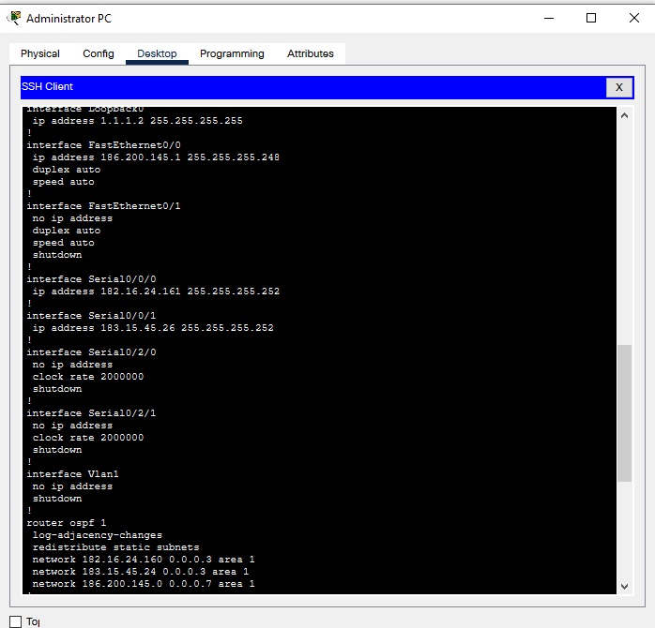

Confiiguracion router 0

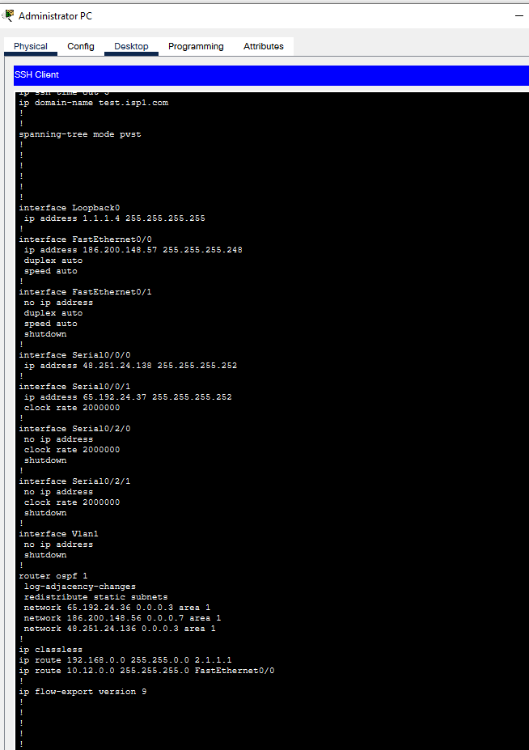

Configuracion router 1

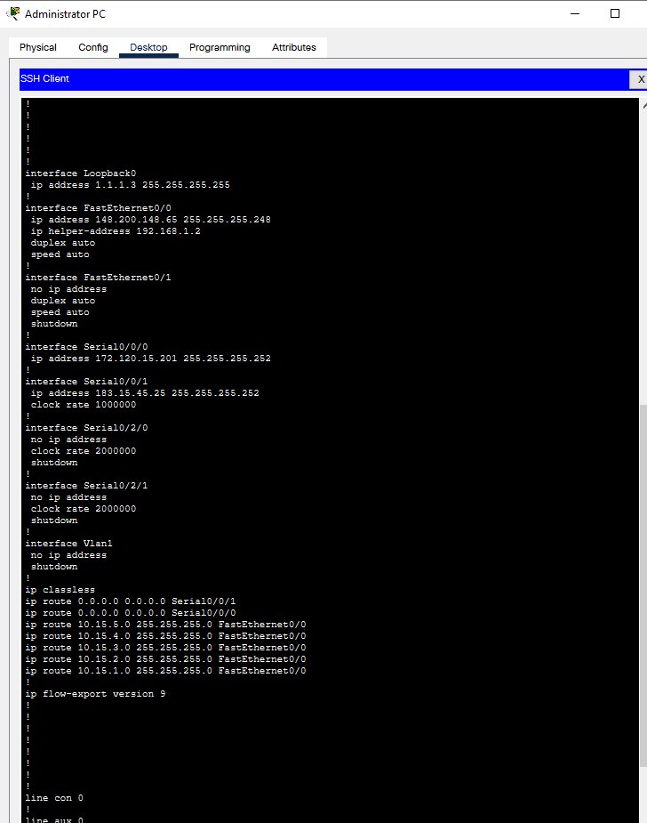

Configuracion router 2

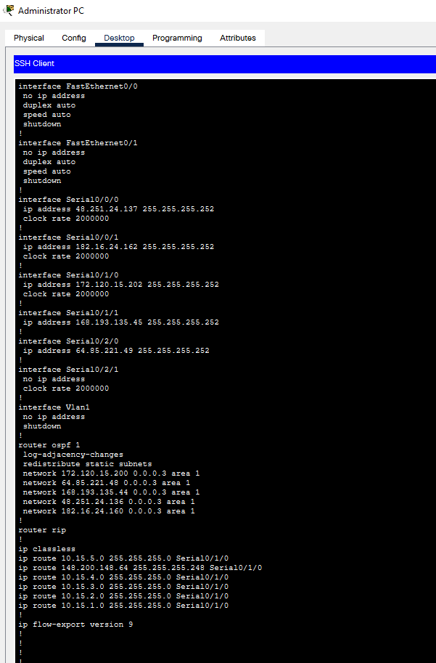

Configuracion router 3

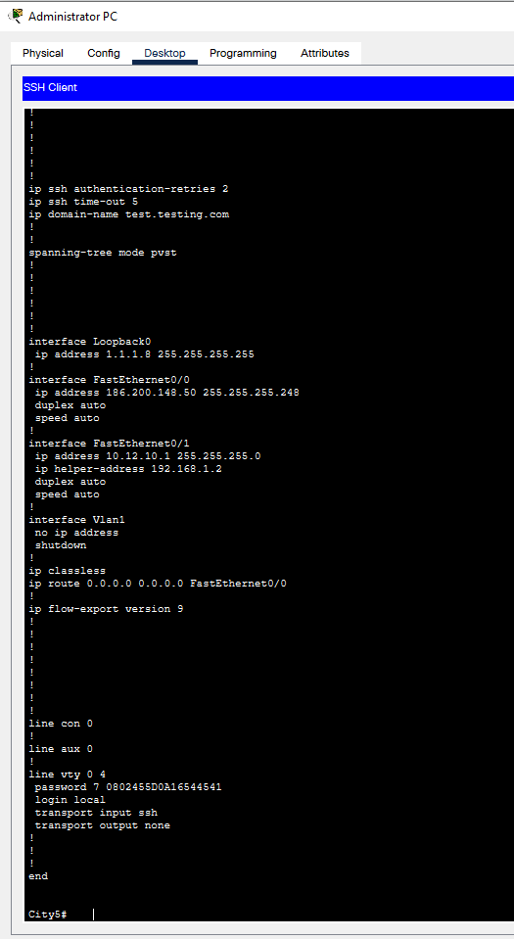

Configuracion router 13

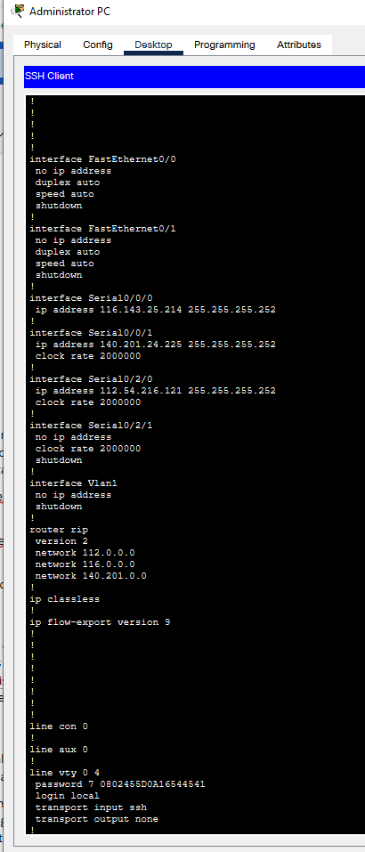

Configuracion Router 8

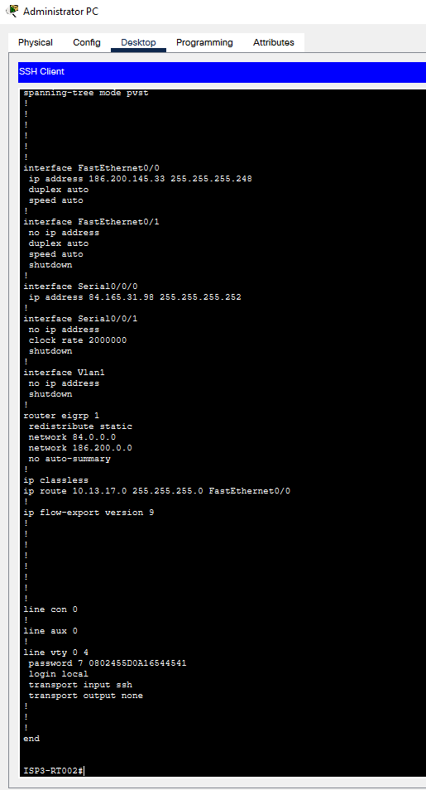

Configuracion router 10

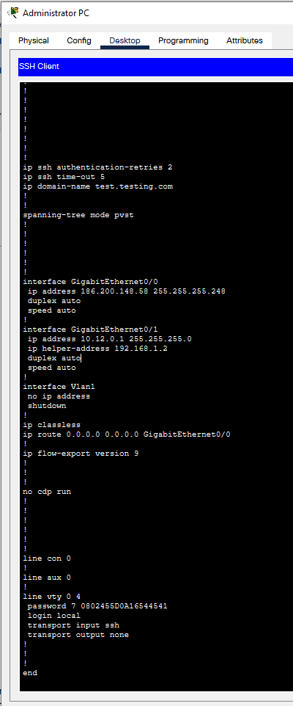

Configuracion router 15

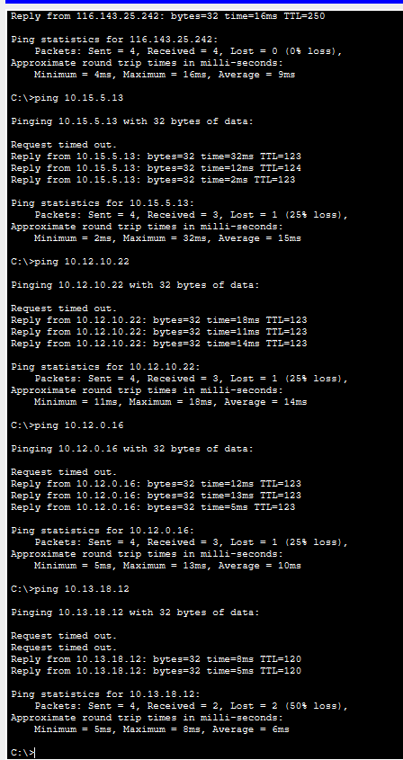

Pings a todas las PC exteriores

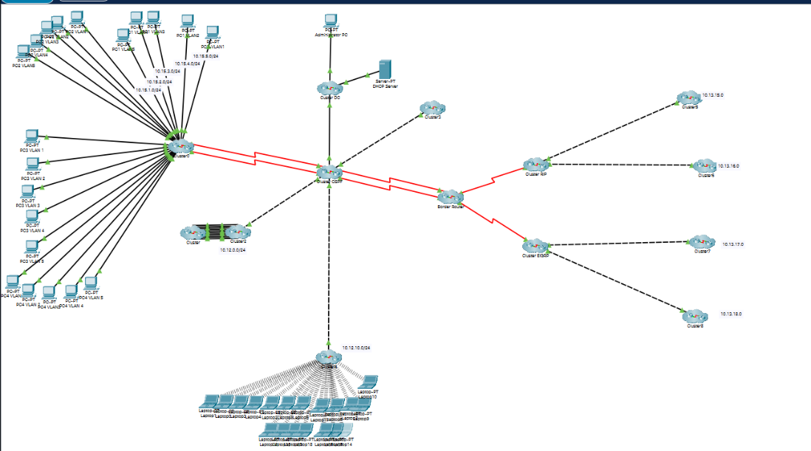

Red completa

Conclusiones

Luis David: Con esta práctica final pude aprender a como crear un diagrama de red cuando no se tienen acceso físico y no se sabe que dispositivos están conectados. También me ayudo a reforzar todo el conocimiento de ruteo con RIP, OSPF e EIGRP y las rutas estáticas.

También pude aprender a usar un servidor DHCP en packet tracer y como hacer que los usuarios finales obtengan direcciones.

Por último, me sirvió para aprender la parte de Wireless en packet tracer, las configuraciones que ocupan para poder funcionar y como conectar las laptops.

Creo que esta última practica sirvió para juntar todo lo que hicimos en el semestre y reforzar conocimientos antiguos que teníamos y juntarlos con los nuevos.

Jorge Guerrero: Esta práctica me ayudo a ver de una manera más real, o al menos darme una idea de cómo se trabaja fuera de los laboratorios y de las topologías de prueba. Al tener una red tan grande, con tantos dispositivos finales, dispositivos de red, a veces puede ser un poco confuso pues estamos más acostumbrados a ver unos cuantos pares de dispositivos en las prácticas que generalmente hacemos en packet tracer, pero esto también sirve para obligarte a ir buscando el como llegar desde tu computadora de administrador hasta el dispositivo con el que quieres trabajar.

Bueno en general tuvimos un poco de todo, problemas de ruteo, algo de configuraciones, como por ejemplo la del servidor DHCP que tenía que dar direcciones a toda la red.

Algo que personalmente nunca había usado en packet tracer eran los dispositivos inalámbricos. Al principio estuvimos un poco confundidos de cómo se iban a configurar porque no podíamos hacer mucho con ellos, hasta que leímos en algún lugar en internet que todos los AP como esos necesitan de un controlador (WLC), y fue hasta entonces que notamos la existencia de uno en uno de los cluster y finalmente pudimos hacer que los APs funcionara conforme lo esperado.

Diego Guart:

Esta practica me dio a entedner de manera mas personal el mundo del troubleshooting y de soporte de redes de nivel avanzado ya que los pasos que tuvimos que realizar aquí no fueron nada que ver con lo que tengo conocido a lo que es un nivel 1 ni siquiera un nivel 2, fue muy interesante abordar los problemas 1 a 1 abriendose paso por la red, una practica llena de retos y aprendizajes